

**Smart Pocket App-Update: Neues 10x Gacha-Feature!**

# Einführung

Hallo zusammen!  
  
Wir freuen uns, ein großes Update für die Smart Pocket App ankündigen zu können! Das lang erwartete 10x Gacha-Feature wurde hinzugefügt, und zur Feier des Updates erhalten die Nutzer satte 10.000 Punkte!

Mit diesen 10.000 Punkten könnt ihr einmal kostenlos ein 10x Gacha ziehen! Ich habe es selbst ausprobiert und war begeistert von den vielen süßen PFPs, die ich erhalten habe!

# Inhalt

* Was ist das PFP-Gacha?
* Wie man die 10.000 Punkte erhält
* Wie man das 10x Gacha verwendet
* Verwendung der erhaltenen PFPs
* Details zum Gacha-Feature
* Effektive Methoden zum Punkte sammeln
* Anleitung für neue Nutzer der Smart Pocket App
* Zusammenfassung

# Was ist das PFP-Gacha?

Das PFP-Gacha ist eine neue Funktion, bei der Nutzer SP-Punkte verwenden können, um zufällig süße Pockemy-Profilbilder (PFPs) zu erhalten. Die erhaltenen PFPs können als Icons für die Smart Pocket App oder soziale Netzwerke genutzt werden, um euren Status als Smart Pocket-Nutzer zu zeigen.  
  


# Wie man die 10.000 Punkte erhält

Zur Feier des PFP BOX-Updates können 10.000 Punkte in der App abgeholt werden! Mit diesen 10.000 Punkten könnt ihr einmal kostenlos ein 10x Gacha ziehen. Das Einlösen der Punkte ist ganz einfach – ihr müsst euch nur in der App anmelden. Verpasst diese Gelegenheit nicht!

# Wie man das 10x Gacha verwendet

1. Startet die Smart Pocket App.
2. Öffnet den Gacha-Tab.
3. Tippt auf „×10 Gacha“ (10.000 Punkte werden verwendet).

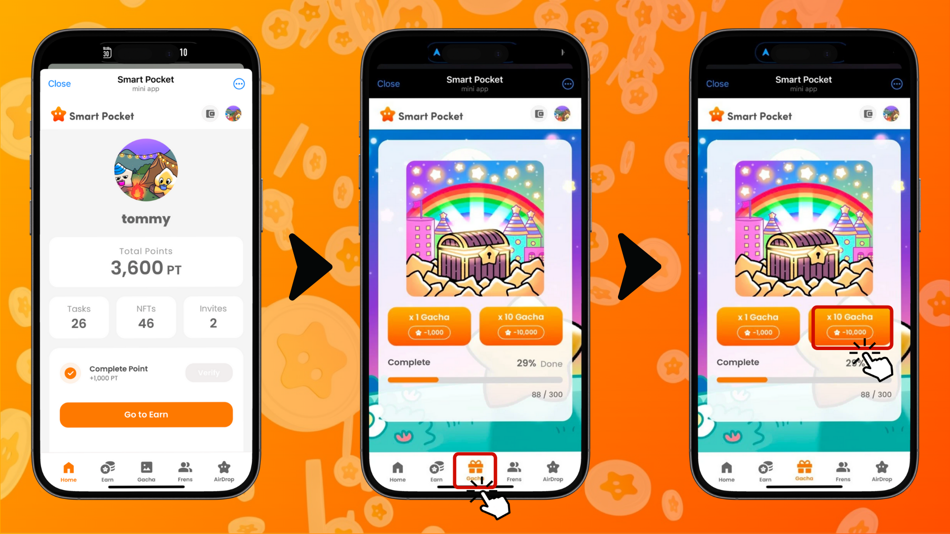

# Verwendung der erhaltenen PFPs

Die PFPs, die ihr durch das Gacha erhaltet, können auf folgende Weise genutzt werden:

* Als Profilbild in der Smart Pocket App einstellen
* Als Icon auf Plattformen wie X und Discord verwenden
* Zum Sammeln und Bewundern

# Details zum Gacha-Feature

Für weitere Informationen zum Gacha-Feature, einschließlich Seltenheitsstufen und Spezialeffekten, schaut euch diesen Artikel an: https://note.com/japan_dao/n/n521a5818be74

# Effektive Methoden zum Punkte sammeln

Möchtet ihr mehr 10x Gacha ziehen? Hier sind einige effektive Methoden, um Punkte zu sammeln:

* Erledigt tägliche Aufgaben
* Ladet Freunde ein, um Bonuspunkte zu erhalten
* Nehmt an Community-Events teil

# Anleitung für neue Nutzer der Smart Pocket App

Noch neu bei der Smart Pocket App? Der Einstieg ist ganz einfach! Für eine ausführliche Anleitung zur Einrichtung und Nutzung der App schaut euch diesen Artikel an: https://note.com/japan_dao/n/n41015b5af06a

# Zusammenfassung

Die Smart Pocket App hat das neue 10x Gacha-Feature eingeführt. Mit den 10.000 geschenkten Punkten können sowohl neue als auch bestehende Nutzer die App noch mehr genießen!  
  
Verpasst nicht die Chance, die neuen Funktionen der Smart Pocket App auszuprobieren!

# Neueste Informationen

📢 Bleibt auf dem neuesten Stand:  
  
- Offizielle Smart Pocket-Website: https://smapocke.com/  
  
- Offizieller Smart Pocket-Discord: https://discord.com/invite/smartpocket  
  
- Offizieller Smart Pocket-X-Account: https://x.com/smapocke  
  
- Offizieller Pockemy-X-Account: https://x.com/pockemys